东营市2024年“安全生产月”安全生产

线上教育培训活动方案

## 一、培训目标

为落实2024年“安全生产月”主题活动，现针对全市会员单位开展线上安全生产教育培训活动，旨在教育和动员全体员工切实克服松懈麻痹思想，提高安全素质，增强安全意识，为各会员单位安全生产和稳定发展奠定坚实基础。

## 二、培训对象

本次培训面向各会员单位全体员工。

## 三、培训内容

**1、政策形式课：**以《安全生产法》和特殊作业安全规范为讲解重点，增强员工对生产经营单位的安全生产保障、从业人员的安全生产权利义务、特殊作业过程的重点注意事项等内容的了解，提高员工对安全生产的认识。

**2、警示教育课：**通过典型事故案例以案说法，让员工深入了解违法违规操作带来的严重危害以及需要承担的法律后果，让员工真正吸取教训，受到警示。

## 四、培训形式

**在线学习**：员工可利用业余时间通过“东营市应急管理与安全生产协会”公众号或“东营市应急管理与安全生产协会”网站进行培训内容的学习。

## 五、培训安排

**学时安排：**本次培训共计3个学时。

**培训时间：**2024.6.1 --- 2024.6.30，各企业员工需在培训时间内完成培训内容的学习。具体课时安排见下表：

东营市2024年“安全生产月”安全生产教育培训活动线上培训课时表

|  |  |  |  |  |  |  |
| --- | --- | --- | --- | --- | --- | --- |
| **企业类型** | **培训内容** | | **培训形式** | **培训时**  **长（min）** | **培训对象** | **培训安排** |
| 危化和化工生  产企业、  油库类及加油  站企业 | 安全生产法 | 安全生产法（上） | 视频 | 22 | 企业所有  人员 | 培训学时为3学时  2024.6.1 - 2024.6.30  各企业员工需在培训时  间内完成培训内容的学  习。 |
| 安全生产法（中） | 视频 | 23 |
| 安全生产法（下） | 视频 | 19 |
| 特殊作业安  全规范 | 新版 GB30871 政策解读（上） | 视频 | 24 |
| 新版 GB30871 政策解读（下） | 视频 | 12 |
| 典型事故案  例 | 河南省三门峡市河南煤气集  团义马气化厂7.19 重大爆炸事故 | 视频 | 7 |
| 江苏响水3.21 特别重大爆炸事故 | 视频 | 5 |
| 江苏连云港聚鑫生物科技有  限公司 12.9 重大爆炸事故 | 视频 | 8 |

|  |  |  |  |  |  |  |
| --- | --- | --- | --- | --- | --- | --- |
| **企业类型** | **培训内容** | | **培训形式** | **培训时**  **长（min）** | **培训对象** | **培训安排** |
| 一般工贸企业 | 安全生产法 | 安全生产法（上） | 视频 | 22 | 企业所有  人员 | 培训学时为 3 学时  2024.6.1 - 2024.6.30  各企业员工需在培训时间内完成培训内容的学习。 |
| 安全生产法（中） | 视频 | 23 |
| 安全生产法（下） | 视频 | 19 |
| 特殊作业安  全规范 | 新版 GB30871 政策解读（上） | 视频 | 24 |
| 新版 GB30871 政策解读（下） | 视频 | 12 |
| 典型事故案  例 | 某工厂有限空间清理作业中毒窒息事故 | 视频 | 3 |
| 山东某电厂3·1 高空坠落事故 | 视频 | 3 |
| 10·11 塔吊外套架坠落伤害事故 | 视频 | 3 |
| 安徽省宿马园区和盛广场人员触电事故 | 视频 | 3 |

附件：

学员简要操作说明

## **（一）微信公众号：**

**1.微信公众号**

关注微信公众号“东营市应急管理与安全生产协会”，点击下方菜单栏安全培训-安全月培训进入“全时安”小程序。

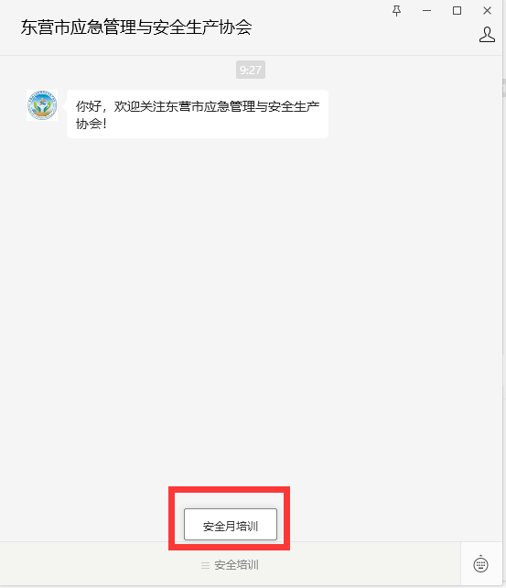

**2.登录账号**

登录账号由协会统一分配，每个企业20个学员账号，然后由各单位自行分配给本单位人员使用学习。账号登录后请先修改密码，账号名单见附件。注：如果账号数量不够，请联系协会工作人员后台添加。

**3.小程序端完善信息**：登录后点击“我的”，然后点击“个人信息”即可完善个人相关信息。

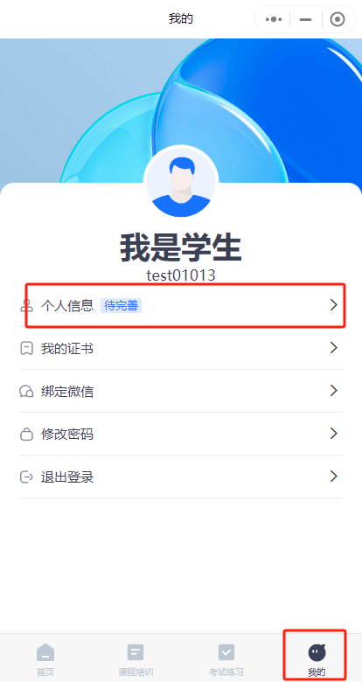 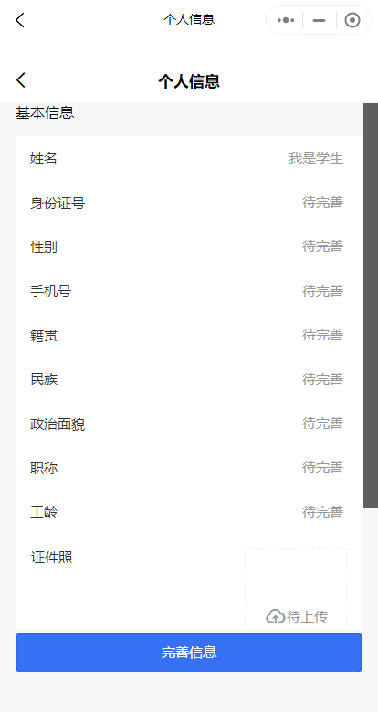

**4.小程序端培训学习：**学员登录后点击“课程培训”，然后选择培训计划，找到想学习的培训计划，点击培训计划名称，即可查看培训计划内容，点击对应培训内容学习即可。

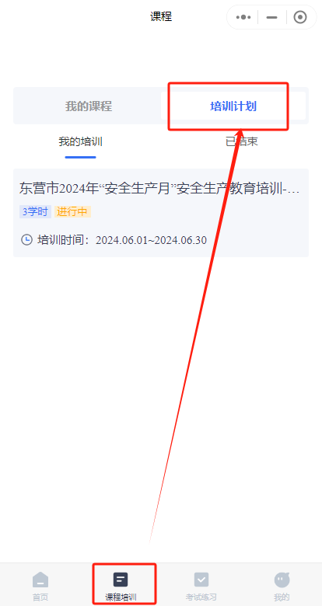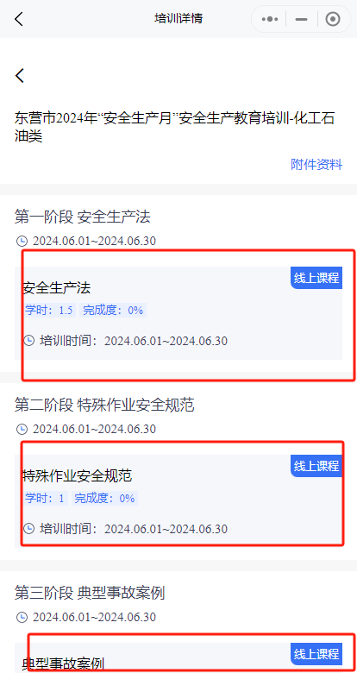

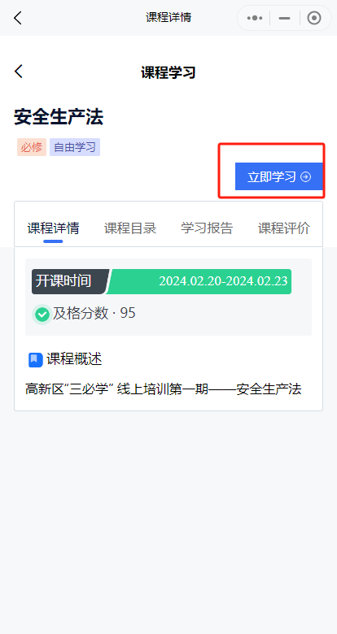

**（二）PC 网页浏览器：**

**1.[东营市应急管理与安全生产协会官方网站(http://dy-safety.org.cn)](http://dy-safety.org.cn/)**，

通过导航栏会员之家-安全月活动或者网页滚动弹窗“东营市2024年“安全生产月”安全生产线上教育培训活动入口”进入。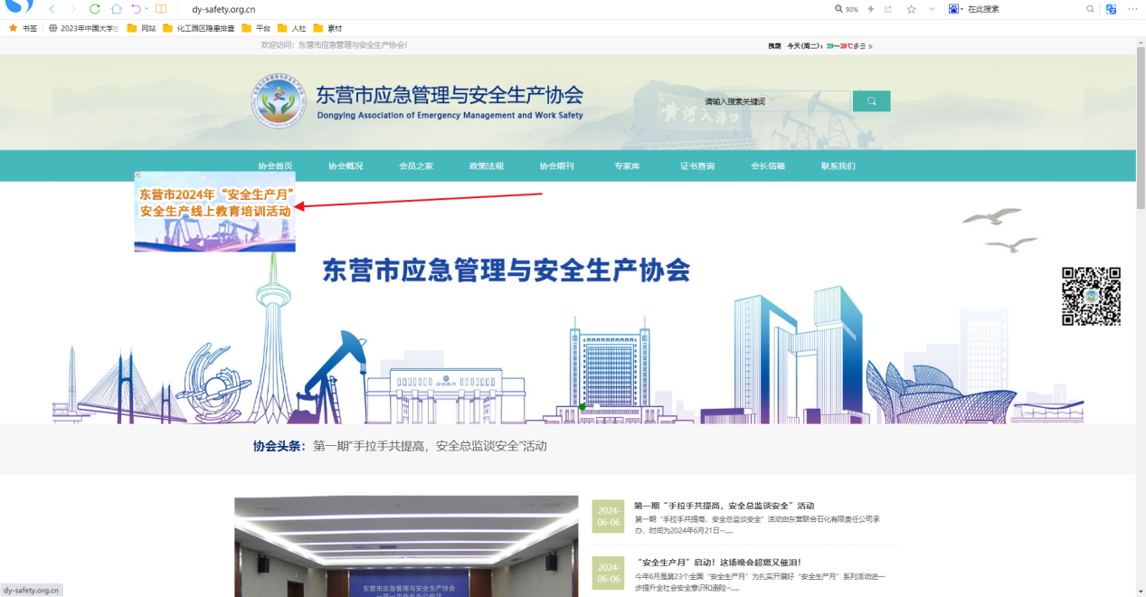

**2.登录账号**

登录账号由协会统一分配，每个企业20个学员账号，然后由各单位自行分配给本单位人员使用学习。账号登录后请先修改密码，账号名单见附件。注：如果账号数量不够，请联系协会工作人员后台添加。

## **3.PC端完善信息：**登录后点击左上角“个人中心”，然后点击“完善信息”按钮即可完善个人信息。

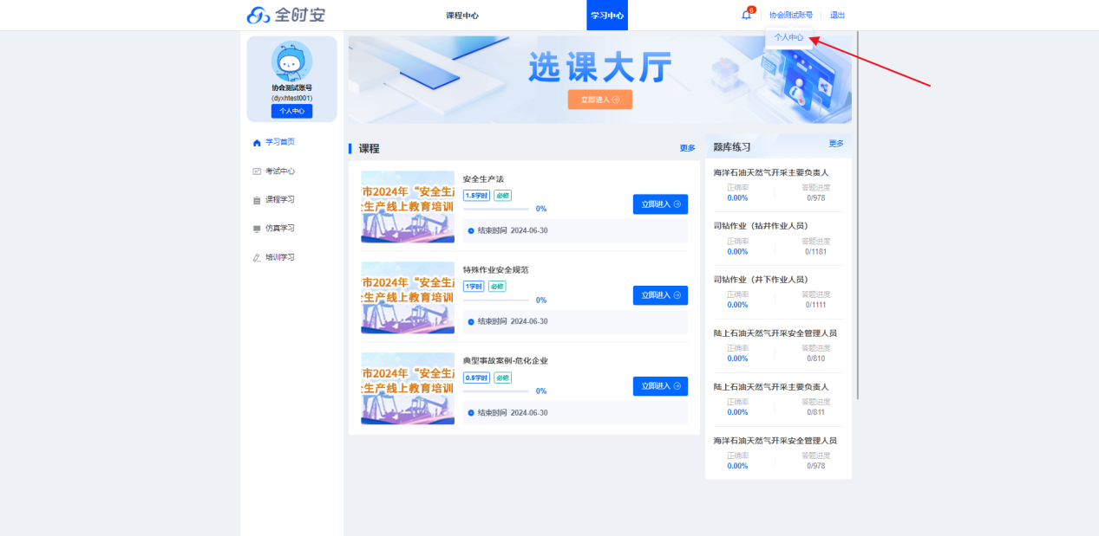

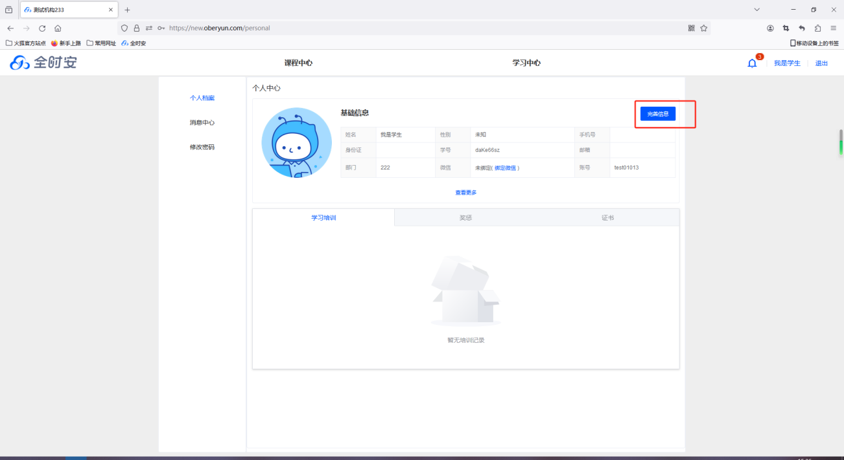

## **4.PC端培训学习：**学员进入学习中心首页，点击“培训学习”，进入培训计划页面，找到想学习的培训计划，点击“立即查看”，即可查看培训计划内容，点击对应培训内容学习即可。

